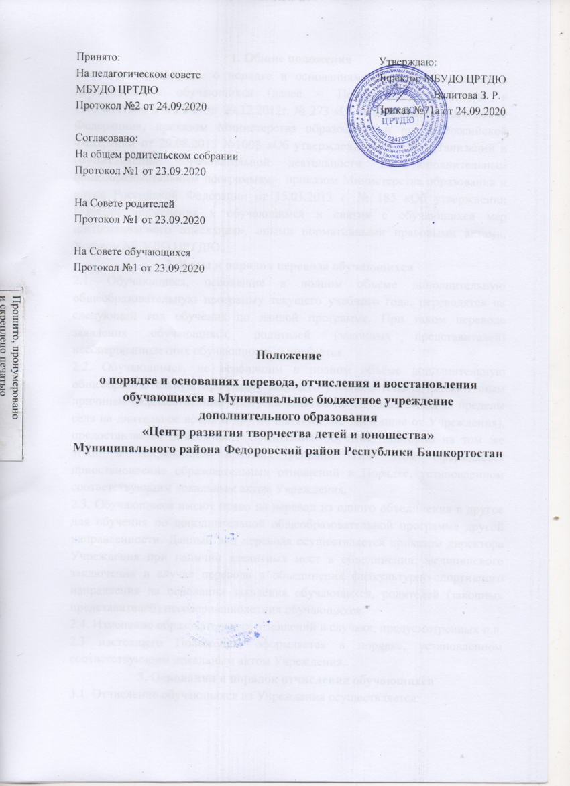

Принято: Утверждаю:

На педагогическом совете Директор МБУДО ЦРТДЮ

МБУДО ЦРТДЮ __________Валитова З. Р.

Протокол №2 от 24.09.2020 Приказ №71а от 24.09.2020

Согласовано:

На общем родительском собрании

Протокол №1 от 23.09.2020

На Совете родителей

Протокол №1 от 23.09.2020

На Совете обучающихся

Протокол №1 от 23.09.2020

Положение
о порядке и основаниях перевода, отчисления и восстановления обучающихся в Муниципальное бюджетное учреждение дополнительного образования
«Центр развития творчества детей и юношества»
Муниципального района Федоровский район Республики Башкортостан

1. Общие положения
Настоящее положение о порядке и основаниях перевода, отчисления и восстановления обучающихся (далее – Положение) разработано в соответствии с ФЗ РФ от 29.12.2012г. № 273 «Об образовании в Российской Федерации», приказом Министерства образования и науки Российской Федерации от 29.08.2013 №1008 «Об утверждении Порядка организации и осуществления образовательной деятельности по дополнительным общеобразовательным программам», приказом Министерства образования и науки Российской Федерации от 15.03.2013 г. № 185 «Об утверждении Порядка применения к обучающимся и снятия с обучающихся мер дисциплинарного взыскания», иными нормативными правовыми актами, Уставом МБУДО ЦРТДЮ.
2. Виды и порядок перевода обучающихся
2.1. Обучающиеся, освоившие в полном объеме дополнительную общеобразовательную программу текущего учебного года, переводятся на следующий год обучения по данной программе. При таком переводе заявления обучающихся, родителей (законных представителей) несовершеннолетних обучающихся не требуется.
2.2. Обучающимся, не освоившим в полном объёме дополнительную общеобразовательную программу текущего учебного года по объективным причинам (множественные пропуски занятий по болезни, выезд за пределы села на длительное время и другие причины, не зависящие от Учреждения), предоставляется возможность продолжить обучение повторно на том же этапе с сохранением прежних условий. При этом оформляется приостановление образовательных отношений в Порядке, установленном соответствующим локальным актом Учреждения.
2.3. Обучающиеся имеют право на перевод из одного объединения в другое для обучения по дополнительной общеобразовательной программе другой направленности. Данный вид перевода осуществляется приказом директора Учреждения при наличии вакантных мест в объединении, медицинского заключения в случае перевода в объединения физкультурно-спортивного направления на основании заявления обучающихся, родителей (законных представителей) несовершеннолетних обучающихся.
2.4. Изменение образовательных отношений в случаях, предусмотренных п.п. 2.3 настоящего Положения, оформляется в порядке, установленном соответствующим локальным актом Учреждения.
3. Основания и порядок отчисления обучающихся
3.1. Отчисление обучающихся из Учреждения осуществляется:
3.1.1. В связи с освоением дополнительной общеобразовательной программы;
3.1.2. По инициативе обучающихся и (или) родителей (законных представителей) несовершеннолетних обучающихся на основании заявления родителей (законных представителей) несовершеннолетних обучающихся;
3.1.3. По обстоятельствам, не зависящим от воли обучающихся и родителей (законных представителей) несовершеннолетних обучающихся и Учреждения, в том числе в случае ликвидации Учреждения на основании соответствующих документов;
3.1.4. В случае пропуска обучающимся занятий длительное время (более двух месяцев подряд) без уважительной причины на основании представления педагога дополнительного образования;
3.1.5. В случае, если обучающийся не приступил к продолжению освоения дополнительной общеобразовательной программы после приостановления образовательных отношений (п. 2.2 настоящего Положения) на основании представления педагога дополнительного образования.
3.2. Прекращение образовательных отношений оформляется в Порядке, установленном соответствующим локальным актом Учреждения.
3.3. Права и обязанности обучающегося, предусмотренные законодательством Российской Федерации об образовании, Уставом учреждения, Правилами внутреннего распорядка обучающихся, прекращаются с даты его отчисления из Учреждения.
4. Порядок восстановления обучающихся
4.1. Лица, отчисленные из Учреждения по основаниям, предусмотренным пп. 3.1.2, 3.1.3 настоящего Положения, имеют право на восстановление для обучения в Учреждение в текущем или последующем учебных годах с сохранением прежних условий обучения.
Лица, отчисленные из Учреждения по основаниям, предусмотренным пп. 3.1.4 – 3.1.5 настоящего Положения, имеют право на восстановление для обучения в Учреждение в текущем или последующем учебных годах с сохранением прежних условий обучения при положительном решении Педагогического совета.
Восстановление обучающихся для обучения Учреждении в текущем учебном году осуществляется при наличии вакантных мест.
4.2. Восстановление обучающихся в последующем учебном году для продолжения обучения возможно при условии наличия соответствующей дополнительной общеобразовательной программы, комплектования группы того года обучения, с которого обучающийся был отчислен, наличии вакантных мест.
4.3. Восстановление обучающихся для обучения в Учреждении осуществляется на основании заявления обучающихся, родителей (законных представителей) несовершеннолетних обучающихся приказом директора Учреждения.
5. Заключительные положения
5.1. Настоящее Положение вступает в действие с момента издания директором Учреждения соответствующего приказа.
5.2. Изменения и дополнения в настоящее Положение могут быть внесены в связи с изменениями действующего законодательства.
5.3. Лица, виновные в нарушении норм настоящего Положения, несут ответственность в соответствии с действующим законодательством.

